小矢部市婚活支援事業補助金交付要綱

（趣旨）
第１条 この要綱は、晩婚化及び未婚化が進む中、独身男女の出会いのきっかけを応援する雰囲気の醸成及び地域や事業所等の結婚支援体制の充実に寄与することを目的とし、小矢部市婚活支援事業補助金（以下「補助金」という。）の交付について、小矢部市補助金等交付規則（昭和43年小矢部市規則第５号）第21条の規定に基づき、必要な事項を定めるものとする。
（補助対象者）
第２条 補助金の交付対象は、市内に事務所等を有する特定非営利活動法人、本事業を実施する実行委員会等の団体、複数の事業所等の連合体その他市長が適当と認める団体とする。ただし、次に掲げる団体を除くものとする。
(１) 政治活動又は宗教活動を行うことを目的とした団体
(２) 営利を目的として結婚相手紹介業を営む団体
(３) 前２号に掲げる団体を構成員とする団体
（補助対象事業）
第３条 補助の対象となるのは、独身男女を対象とした、異性とのコミュニケーション能力の向上に資する事業、男女の健全な出会いの機会を提供する事業又は結婚へのきっかけづくりを支援する事業であって、次の要件を満たすものとする。
(１) 20歳以上50歳以下の独身男女を対象とすること。
(２) 参加者総数が20人以上であること。
(３) 参加者から参加料を徴収する場合は、事業の趣旨を踏まえ、適正な額を設定すること。
(４) 公序良俗に反する内容又は社会通念上適当でないと認められる内容を含まないこと。
(５) 政治活動又は宗教活動を目的としないこと。
(６) 営利を主たる目的とせず、特定の商品の販売、販売のあっせん又は事業以外の業務への勧誘等、事業の趣旨を逸脱する活動を行わないこと。
(７) 原則として、市内の施設等を会場とすること。
(８) 実施に際し、事故防止に万全を期すること。
(９) 事業期間が単年度内であること。
（補助対象経費）
第４条 補助の対象となる経費は、前条に規定する事業の実施に必要な経費とし、別表に定めるとおりとする。ただし、飲食に係るものは除く。
（補助金の額等）
第５条 補助金の額は、予算の範囲内において、事業に要する経費のうち前条に規定する補助対象経費から参加費その他の収入額を控除した額（1,000円未満の端数があるときは、これを切り捨てた額）とし、１事業につき20万円を限度とする。
２ 補助金の交付は、同一年度において１回限りとする。
（補助金の交付申請）
第６条 補助金の交付を受けようとする者（以下「申請者」という。）は、小矢部市婚活支援事業補助金交付申請書（様式第１号）により、関係書類を添えて市長に提出しなければならない。
（交付の決定及び通知）
第７条 市長は、補助金の交付申請があったときは、速やかに書類等の審査を行い、補助金を交付すべきものと認めたときは、小矢部市婚活支援事業補助金交付決定書（様式第２号）により、補助金を交付しないものとしたときは、小矢部市婚活支援事業補助金不交付決定書（様式第３号）により、それぞれ申請者に通知するものとする。
（補助事業の変更又は中止申請）
第８条 補助金の交付決定後、補助対象事業の内容に変更が生じたとき又は中止しようとするときは、小矢部市婚活支援事業補助金事業計画（変更・中止）承認申請書（様式第４号）により、関係書類を添えて市長に提出し、その承認を受けなければならない。
２ 前項の規定により、変更又は中止申請があったときは、速やかに書類等の審査を行い、補助金を変更又は中止すべきものと認めたときは、小矢部市婚活支援事業補助金事業計画（変更・中止）承認書（様式第５号）により申請者に通知するものとする。
（実績報告）
第９条 補助金の交付の決定を受けた者（以下「交付決定者」という。）は、事業終了後速やかに、事業の成果等を記した小矢部市婚活支援事業補助金実績報告書（様式第６号）に関係書類を添えて市長に報告しなければならない。
（補助金の額の確定）
第10条 市長は、前条の報告を受けた場合は、その内容を審査の上、適正であると認めたときは、交付すべき補助金の額を確定し、小矢部市婚活支援事業補助金交付額確定通知書（様式第７号）により、その額を交付決定者に通知するものとする。
（補助金の交付）
第11条 交付決定者は、前条の規定による補助金の額の確定の通知を受けたときは、速やかに小矢部市婚活支援事業補助金請求書（様式第８号）により、補助金の請求を行うものとする。ただし、市長が事業の円滑な遂行上必要があると認めるときは、交付決定後に補助金交付決定額の７割以内の額（1,000円未満の端数があるときは、これを切り捨てた額）を概算払により交付することができる。
２ 市長は、前項の規定により請求があったときは、速やかに補助金を交付するものとする。
（その他）
第12条 この要綱に定めるもののほか、必要な事項は、市長が別に定める。
附 則
この要綱は、平成24年８月１日から施行する。

別表（第４条関係）
経費区分 | 内容
報償費 | 講師謝礼等
消耗品費 | 事業の実施に必要な消耗品（景品、記念品等を除く。）
燃料費 | ガソリン代、灯油代等
印刷製本費 | チラシ、ポスター、資料の印刷費、コピー代等
通信費 | 郵便料、電話料等
広告料 | 新聞、テレビ、ラジオの広告宣伝料等
保険料 | 損害保険料等
使用料及び賃借料 | 会場使用料、機械・車両賃借料、設備賃借料等
原材料費 | 事業の実施に必要な原材料
その他 | 市長が必要と認める経費

様式第１号（第６条関係）
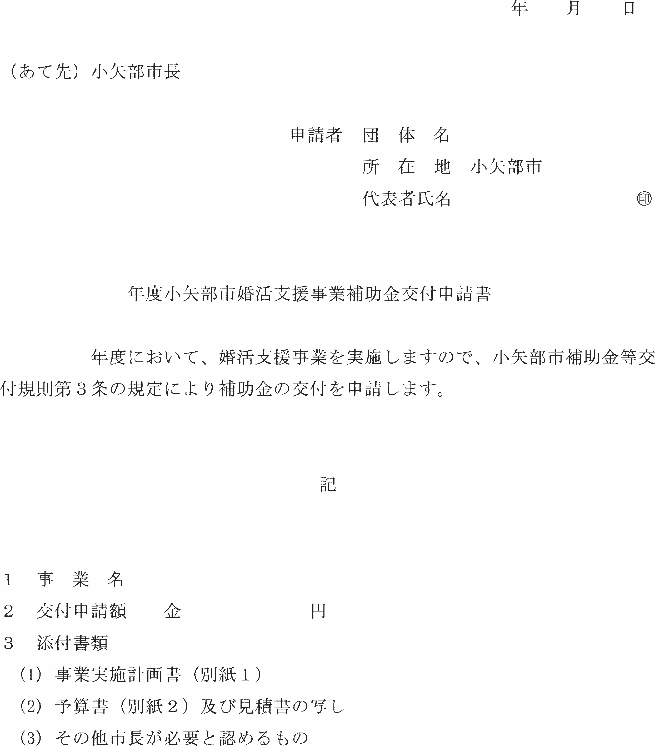

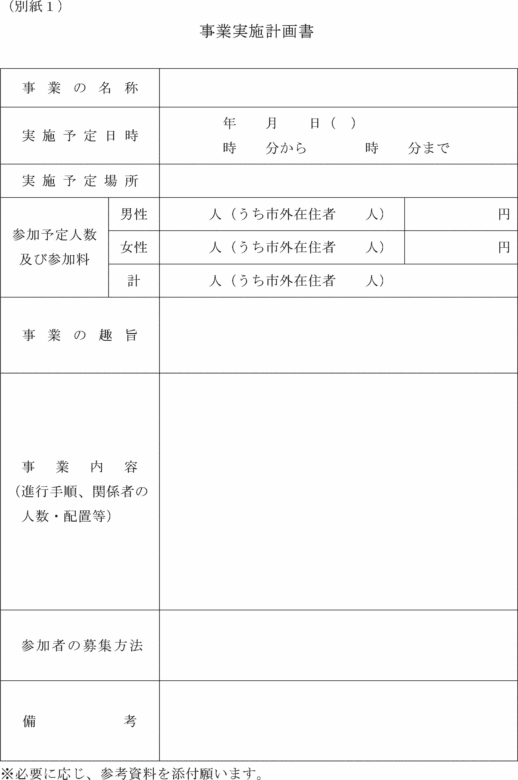
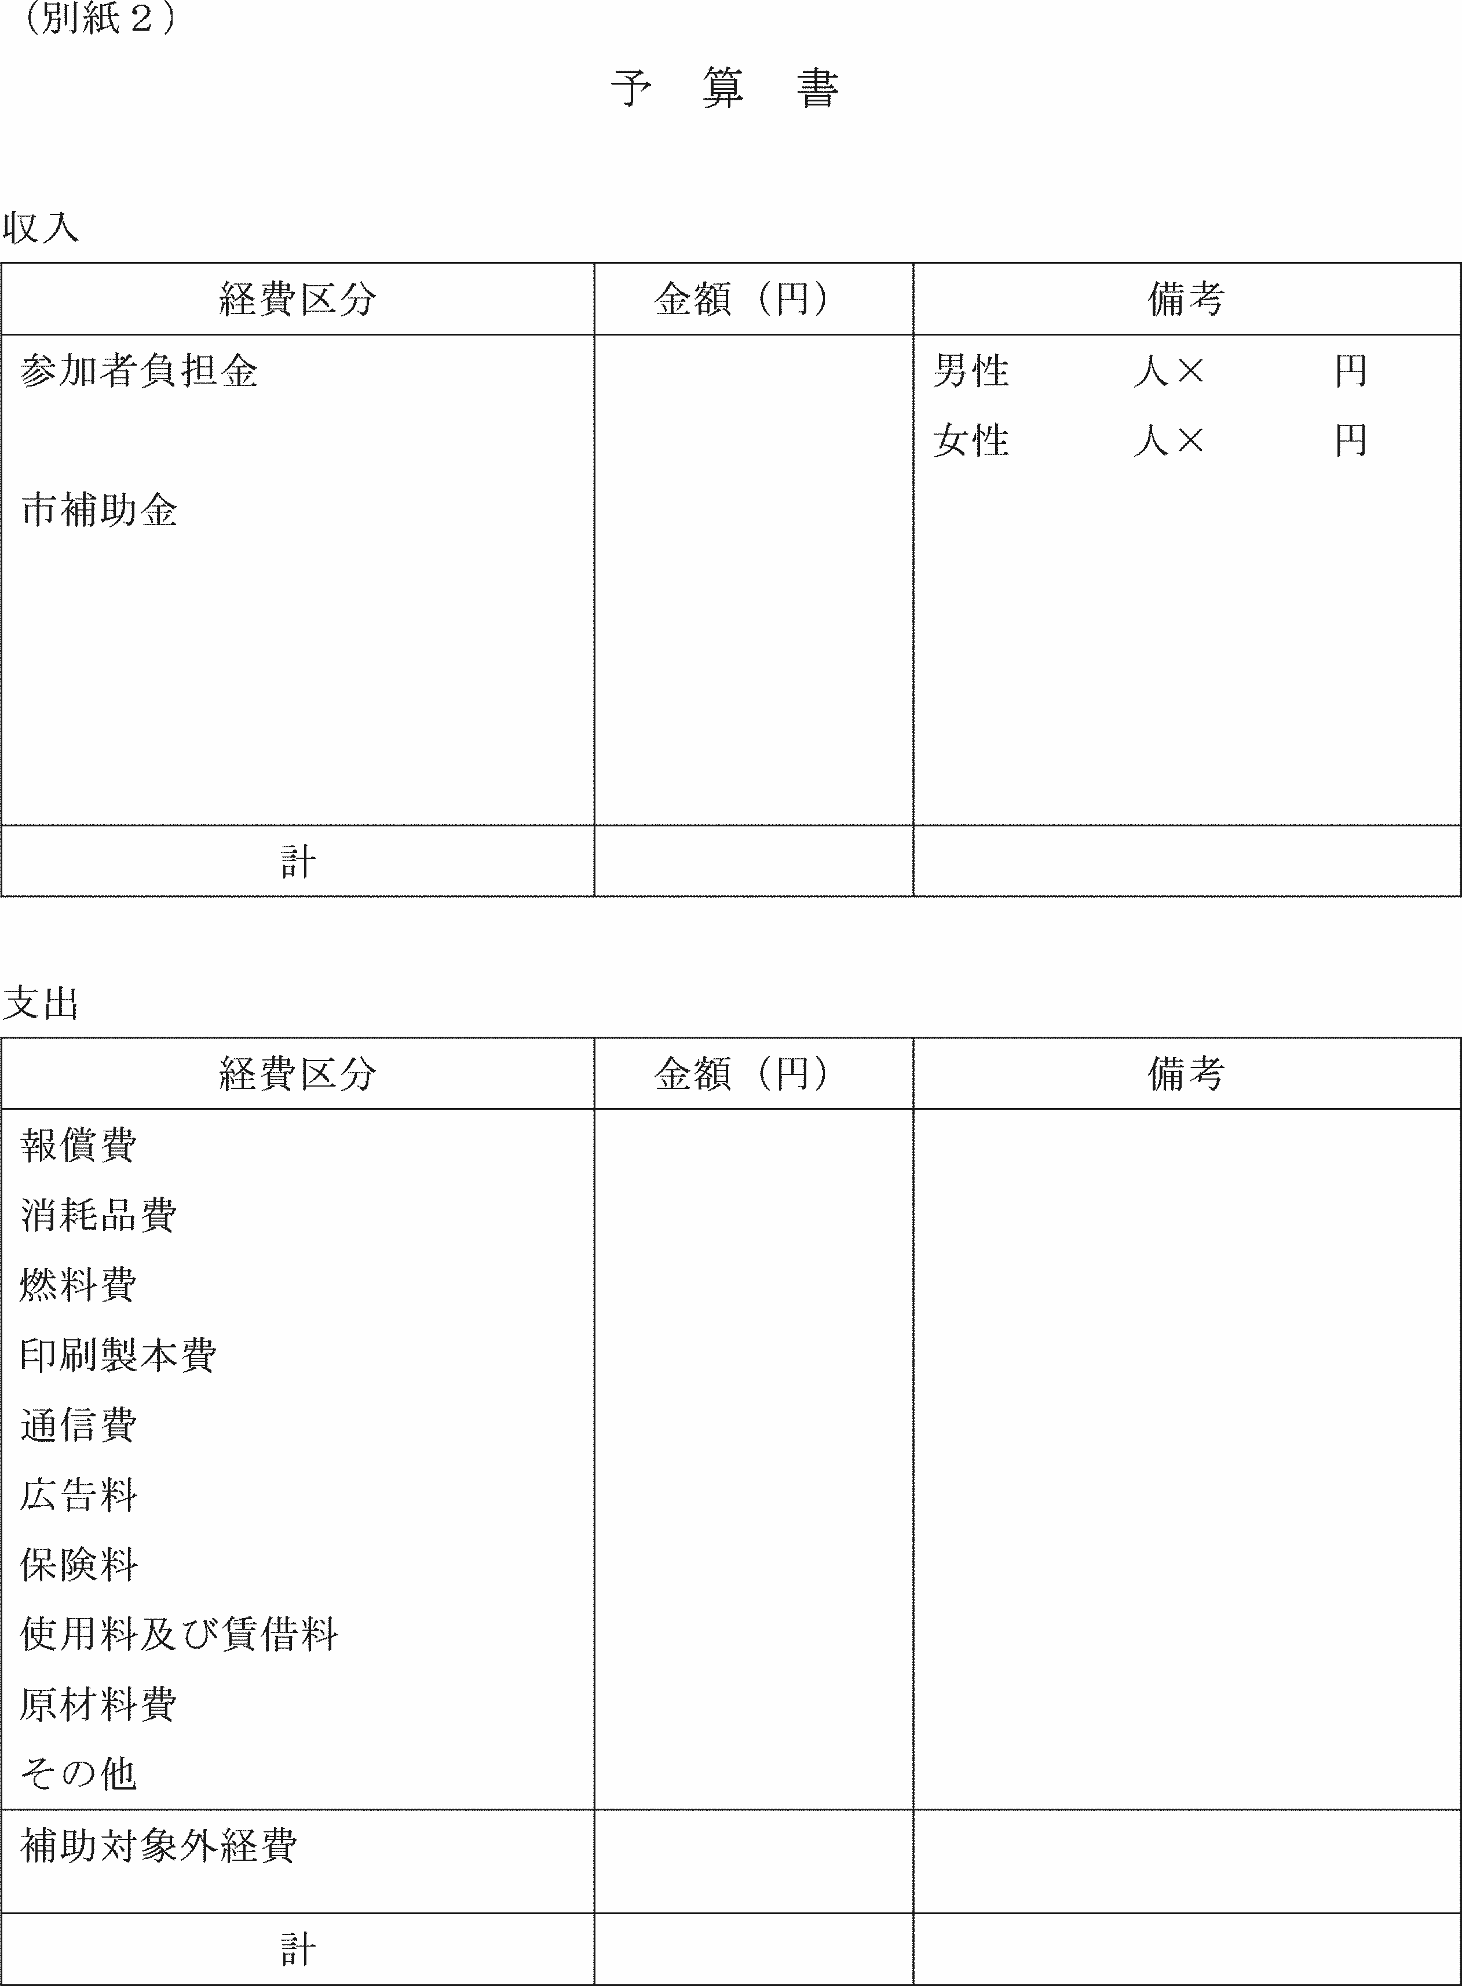
様式第２号（第７条関係）
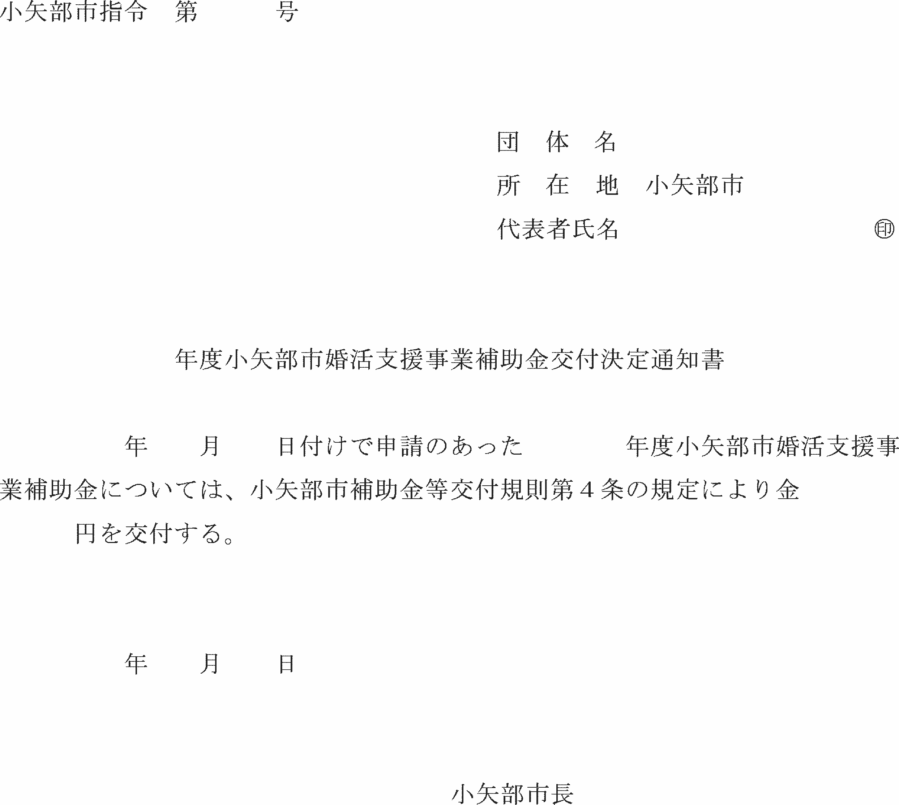
様式第３号（第７条関係）
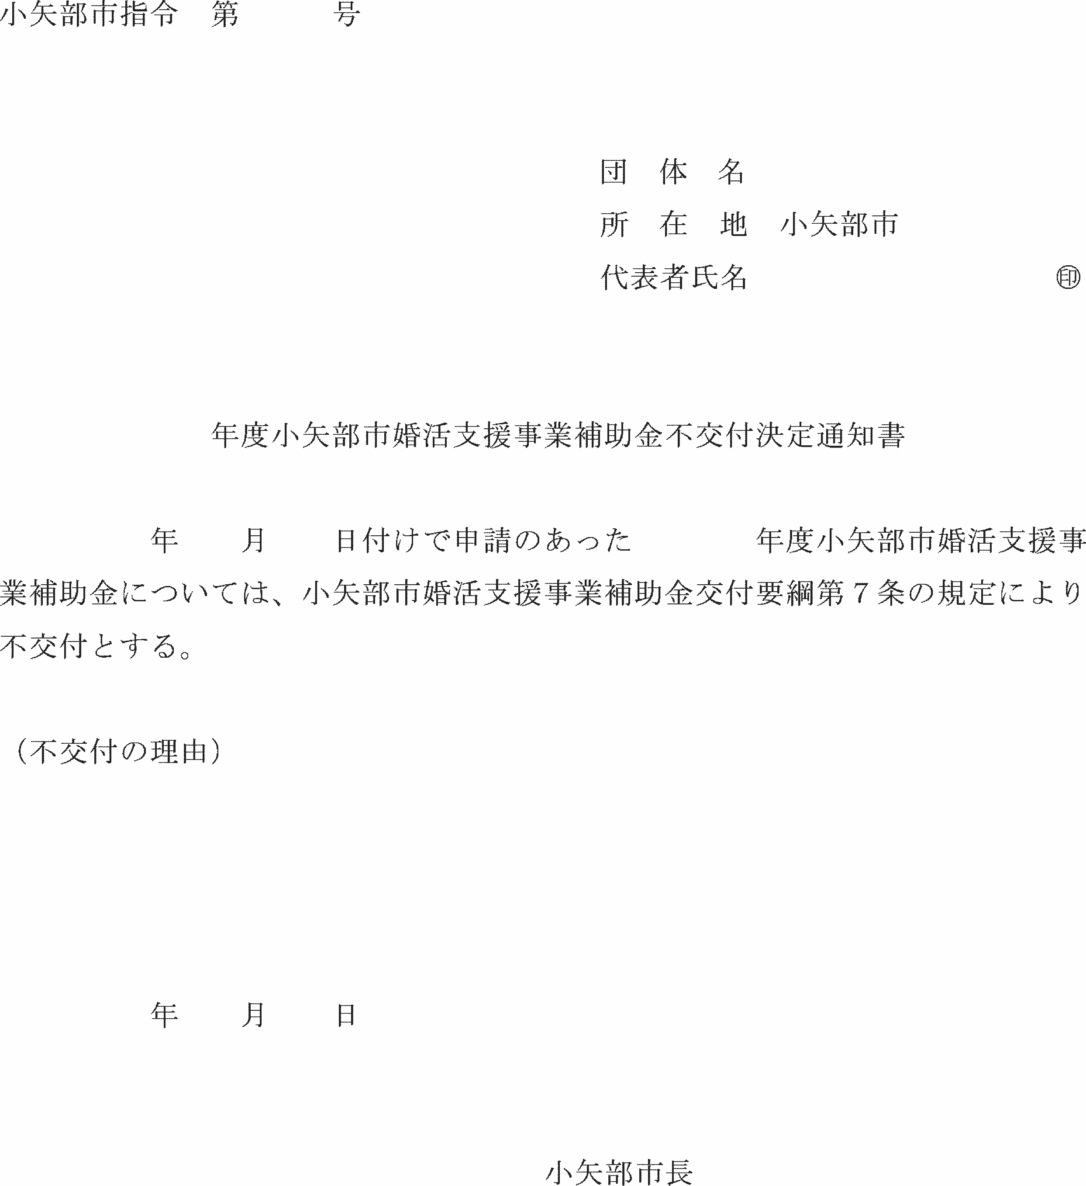
様式第４号（第８条関係）
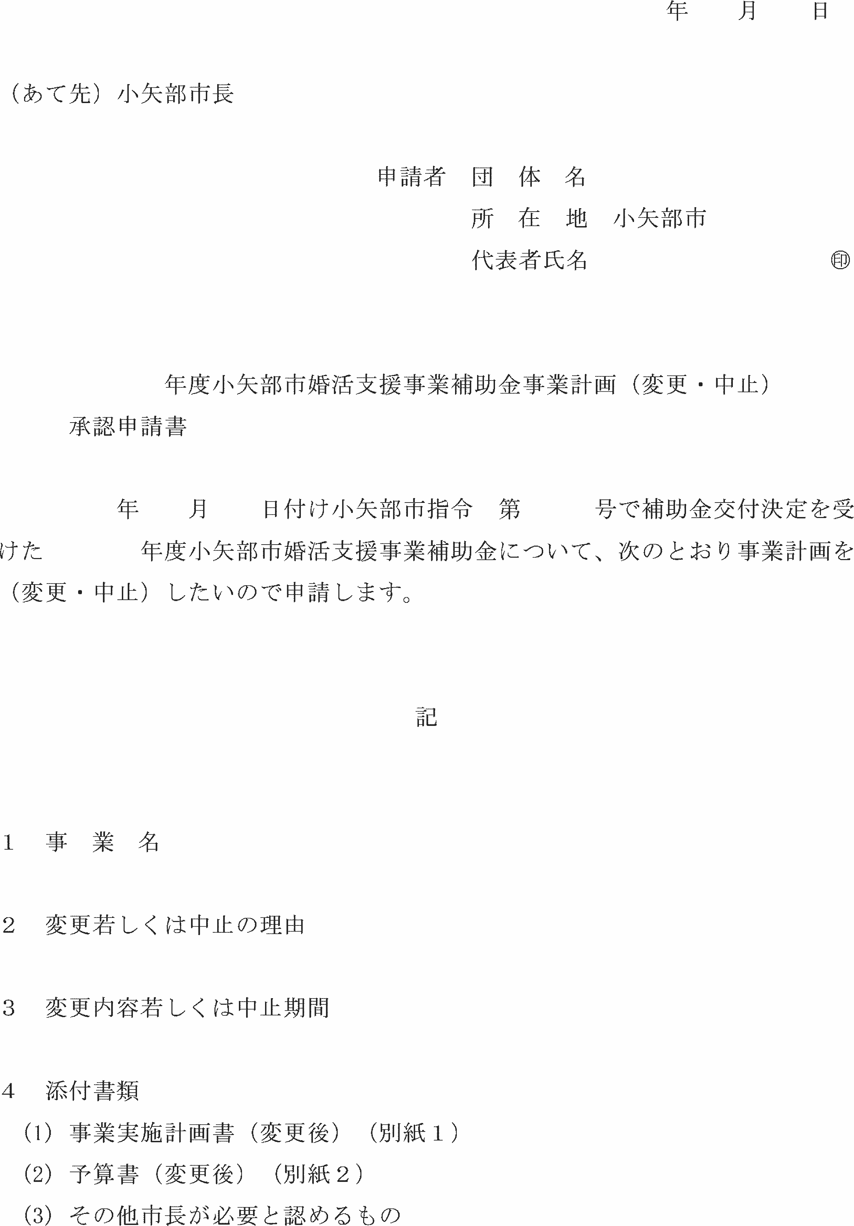

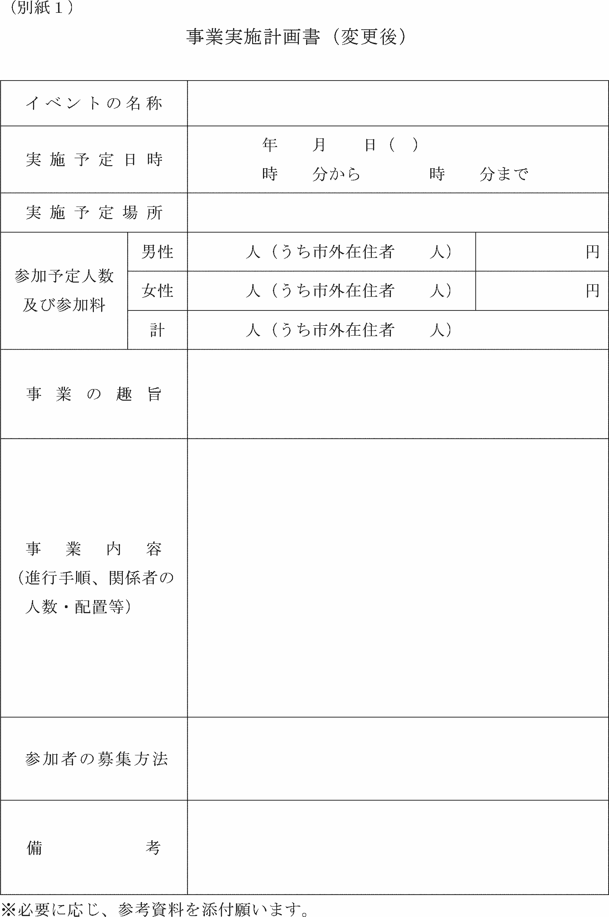

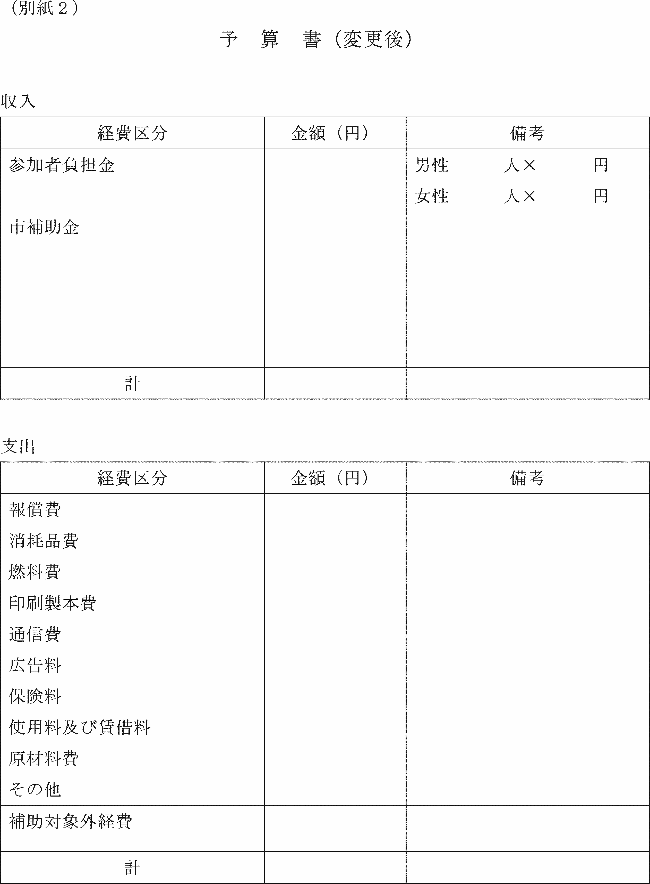
様式第５号（第８条関係）
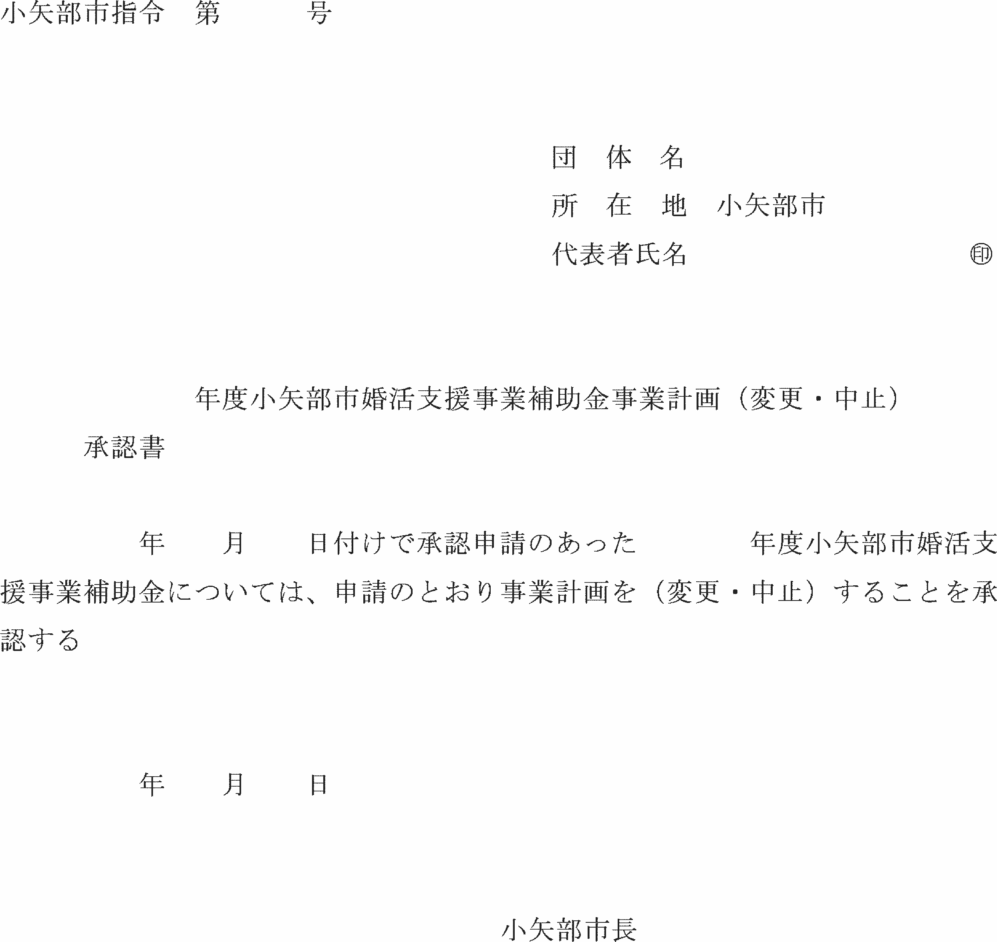
様式第６号（第９条関係）
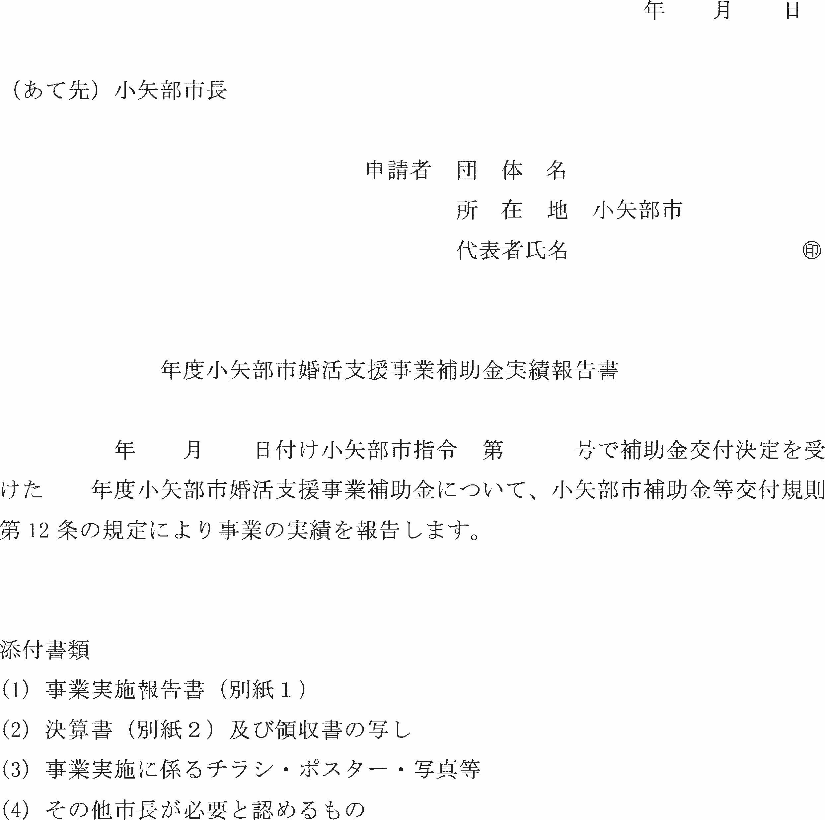

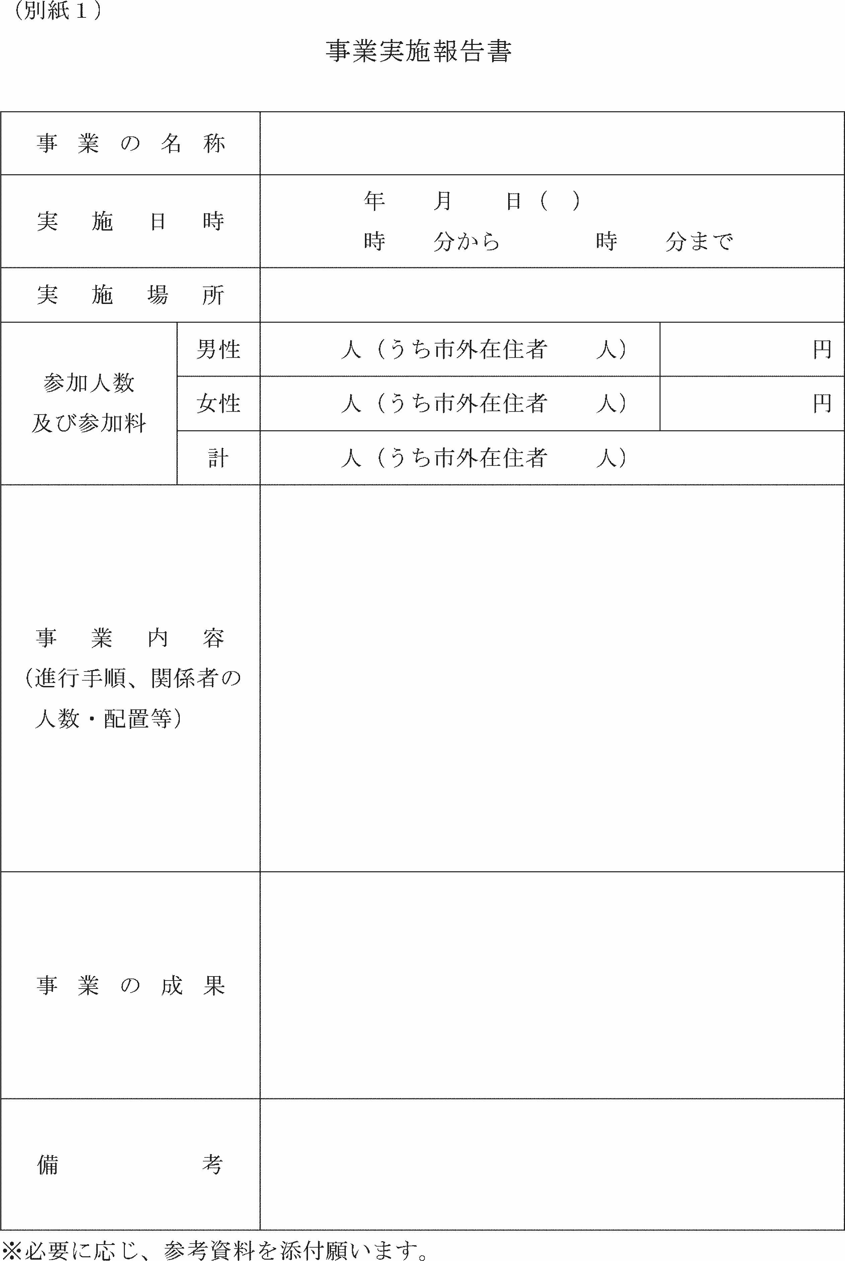
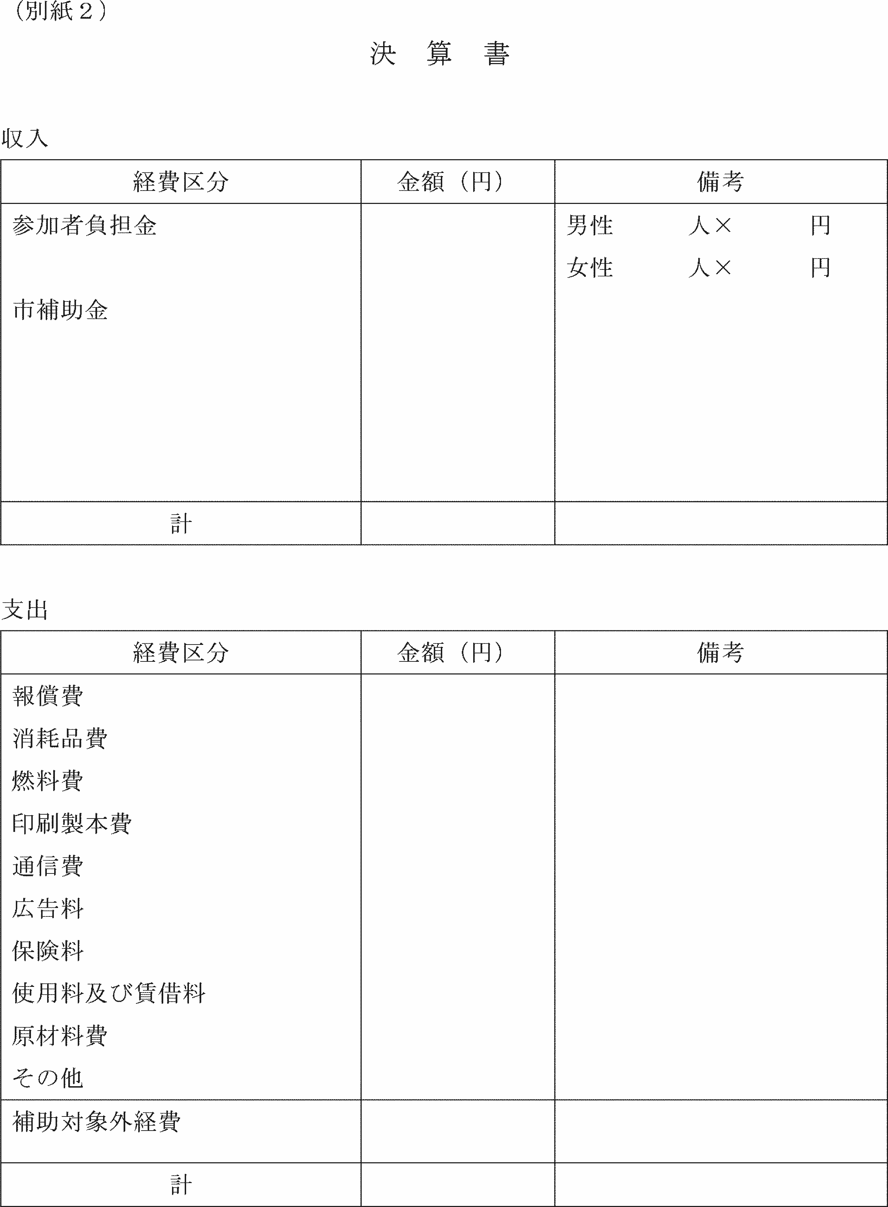
様式第７号（第10条関係）
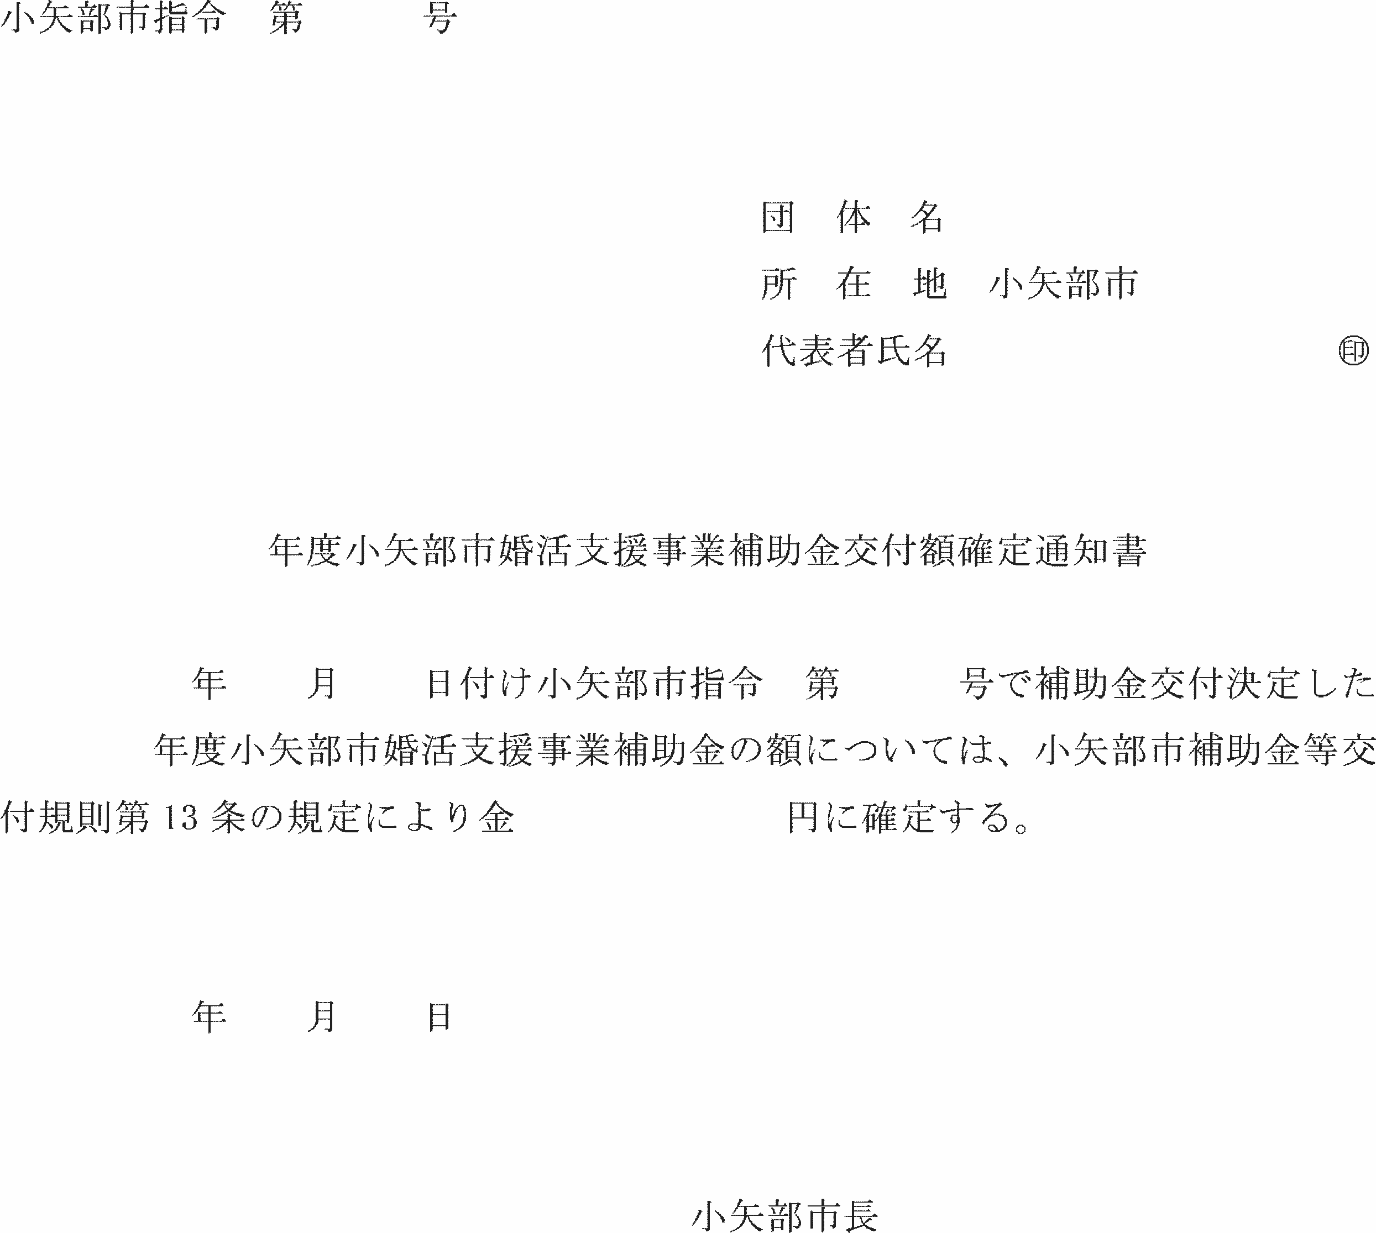
様式第８号（第11条関係）
